**Открытый урок по математике.**

**Урок – путешествие.**

***(городской семинар «Школьная среда как один из факторов мотивации у детей здорового образа жизни в условиях реализации ФГОС НОО»)***

**ТЕМА: «Числа 1 – 10. Закрепление»**

**Приглашенные:** учителя начальных классов г.Элисты

**Автор: Нимгирова Л.О.**

**Учитель начальных классов**

**МБОУ «СОШ №10», г.Элиста**

**Аудитория: учащиеся 1 класса**

**март, 2013 г.**

**Цели:**

**1. Закрепить знания, полученные ранее на уроках математики;**

**2.Применять эти знания на практике для решения задач и примеров;**

**3. Развивать быстроту счета, умение решать поставленные   проблемы и задачи, умение самостоятельно мыслить;**

**4.Продолжать работу над развитием психических процессов (внимания, памяти)**

**5.Воспитывать любознательность и ответственность за результат своего труда и воспитывать аккуратность, умение слушать.**

**Оборудование: презентация к этапам урока, индивидуальные листы .**

**ХОД УРОКА:**

**1. ОРГАНИЗАЦИОННЫЙ МОМЕНТ**

Мы пришли сюда **(**учиться),

Не лениться, а (трудиться).

Работать как? (старательно),

Слушать как? (внимательно).

**2. АКТУАЛИЗАЦИЯ ЗНАНИЙ**

Работа с натуральным рядом чисел. (На числовом отрезке)

- Считаем по порядку от 1 до 10 и обратно. (двуязычие)

- Назовите соседей числа 9, 7, 3.

- Какое число стоит слева от числа 7 , справа?

- Назовите все числа слева от 4? Они больше или меньше 4?

- Назовите числа справа от 4. Они больше или меньше 4?

-Молодцы! Теперь мы отправимся в путешествие. (Презентация)

**3. ВСТУПИТЕЛЬНАЯ БЕСЕДА**

- Посмотрите на фотографию

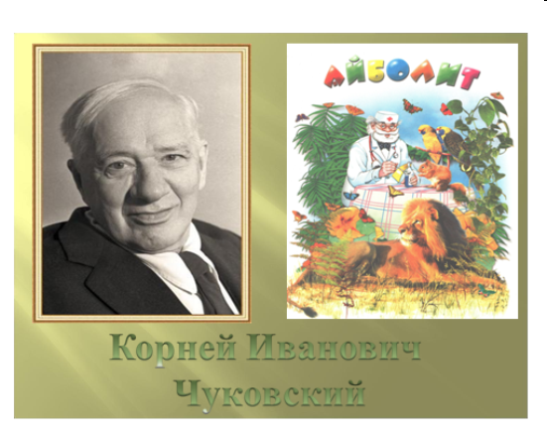

- Кто знает чей это портрет? Может вам и незнакомо лицо этого человека, но многие сказки написанные им, вы знаете.

-Кто изображен на картинке? (доктор Айболит)

- Автор этой сказки К.И. Чуковский. И сегодня на уроке мы отправимся вместе с доктором Айболитом в Африку спасать больных зверей. Путешествие предстоит трудное, давайте сначала разомнёмся.

**3. ИНТЕЛЛЕКТУАЛЬНАЯ РАЗМИНКА**

* Что без боли и печали вызывает слёзы?
* Какие дни недели начинаются на С? Сколько дней в неделе?
* Гусь, стоя на одной ноге, весит 10 кг, сколько он весит, когда стоит на 2 ногах?
* Чем ловят бабочек?
* Сколько ног у жука?
* Дневной приём пищи называется...
* Мудрая приятельница Винни - Пуха.

Я думаю, вы сегодня будете гораздо умнее мудрой Совы.

**4. ОБЪЯВЛЕНИЕ ТЕМЫ УРОКА**

- Как вы думаете, над чем мы будем работать? Чему научимся? (мы решать уравнения, будем учиться считать , решать задачи).

-Нам нужны эти знания? А для чего? (Да, нужны. Эти знания нам обязательно пригодятся в жизни.)

- Какие цели поставим перед собой?

- Прежде чем отправиться в путь доктор Айболит хочет выяснить, насколько вы готовы к столь сложному путешествию.

-Вначале надо решить «четвёрку» примеров.

**5, 3, ?**

Посмотрите на задание в ваших листочках.

- Что вам необходимо сделать? ( Заполнить пустые клеточки.)

Дети заполняют пустые клетки. На слайде появятся правильные ответы и ученики смогут проверить правильность выполнения задания (самостоятельно).

- Поднимите руку у кого нет ошибок, 1 ошибка, 2, больше...

**5. ФИЗМИНУТКА (электронная)**

**6. РЕШЕНИЕ ВЫРАЖЕНИЯ**

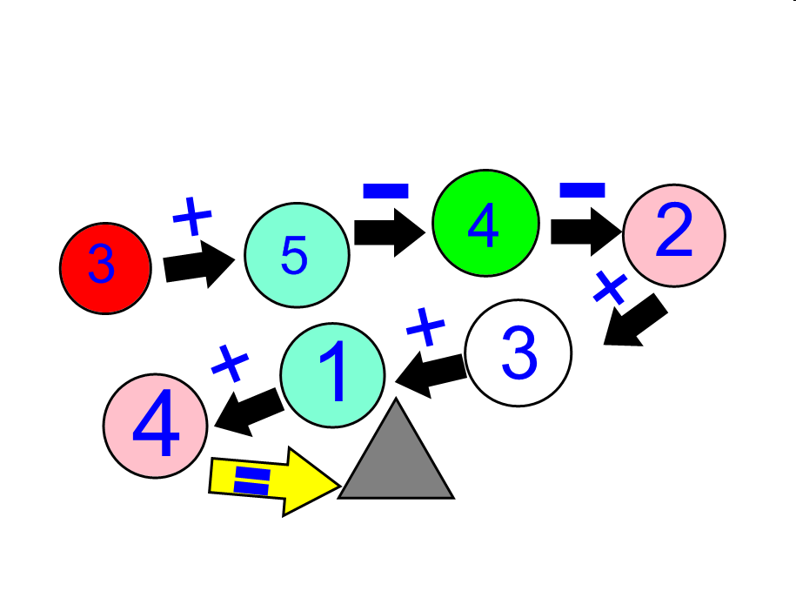

Добрый доктор Айболит!

Он под деревом сидит.

Приходи к нему лечиться

И корова, и волчица,

И жучок, и червячок, и медведица!

Всех излечит, исцелит

Добрый доктор Айболит!

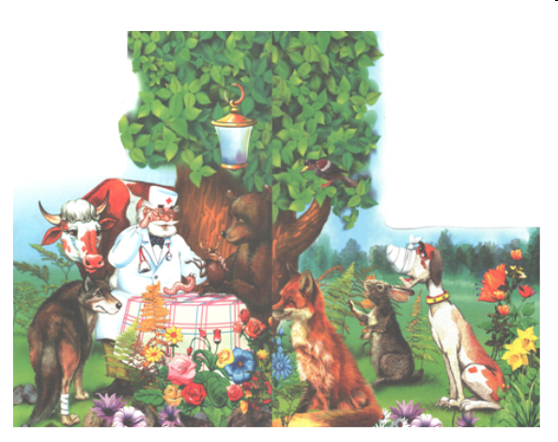

-Хотите узнать сколько зверей доктор вылечил сегодня? Для этого надо решить пример. Но пример непростой, он длинный и сложный, поэтому будьте внимательны.

-У кого какие ответы получились?

-Проверьте правильность решения (на слайде)

-Кто выполнил правильно?

--Получив телеграмму из Африки, Айболит сразу отправился в дорогу, и мы с ним вместе:

А в лицо ему ветер, и снег, и град:

« Эй, Айболит, воротись назад!»

Давайте погреемся: (**физминутка**)

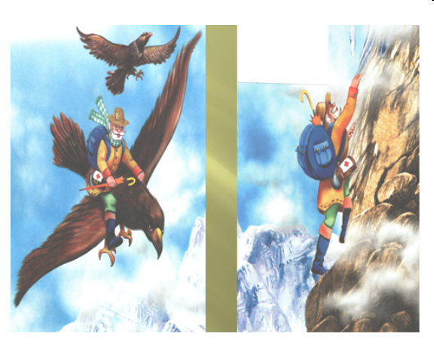

**7. РЕШЕНИЕ УРАВНЕНИЙ (работа в парах) в тетрадях**

Спишите с доски, решите:

**1 вар-т 2 вар-т**

**х+4=9 х- 4= 3**

Но вот перед нами море –

Бушует, шумит на просторе...

Но тут выплывает кит:

«Садись на меня, Айболит,

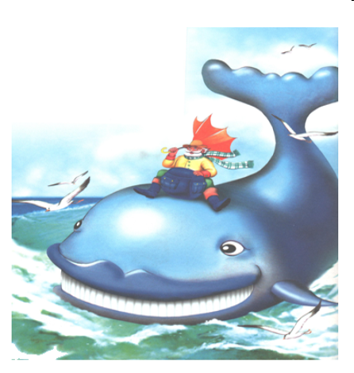

И, как большой пароход,

Тебя повезу я вперед!»

Но кит очень большой, чтобы забраться к нему на спину, мы должны построить лесенку из дощечек, а для этого решить уравнение, которые на дощечках написаны (на листочках цепочки примеров в пределах 9, работа в парах)

Взаимопроверка (результат на слайде)

Сколько допустили ошибок?

**8. РЕШЕНИЕ ЗАДАЧ (работа в группах)**

А вот и бегемотики схватились за животики,

У них, у бегемотиков, животики болят,

А рядом страусята визжат, как поросята,

Ах ,жалко, жалко, жалко бедных страусят...

А рядом прикорнула Зубастая акула,

Зубастая акула на солнышке лежит.

Ах у её малюток, у бедных акулят,

Уже двенадцать суток зубки болят!



-Чтобы помочь бедным животным надо быстро и правильно решить задачи про них. Давайте поможем доктору! (работа в группах)

1. У доктора Айболита было 10 вкусных пилюль, каждому бегемотику, чтобы вылечить животик доктор Айболит дал 1 пилюлю. Сколько было бегемотиков, если после лечения у доктора осталось 3 пилюли?

2.9 больных страусят ждали помощи доктора, но когда увидели собаку Авву, несколько страусят так испугались, что спрятали голову в песок. Доктор смог осмотреть только 7 страусят. Сколько страусят спрятали голову в песок?

3.Доктор Айболит при осмотре обнаружил 8 больных зубов у акулят, 1 зуб пришлось удалить, остальные доктор вылечил. Сколько зубов вылечил доктор?

Обсуждение результатов, проверка.

**9. ФИЗМИНУТКА**

Вот и вылечил он их, Лимпопо!

Вот, и вылечил больных, Лимпопо!

И пошли они смеяться, Лимпопо !

И плясать, и баловаться, Лимпопо

**10. ГЕОМЕТРИЧЕСКИЙ МАТЕРИАЛ (работа в парах) Слайд 10**

**-**Начертите в тетради отрезок АБ длиною 7 см, тогда все зверята вам скажут слова благодарности

Вот мы и помогли доктору, молодцы, все старались.

Скажем «Спасибо» Чуковскому за такую замечательную сказку.

А вы знаете, что Чуковский ненастоящая фамилия автора. Если хотите узнать настоящую, решите примеры, а затем расшифруйте её.

(работайте сами, в случае необходимости, обратитесь к напарнику)

**11. ПОДВЕДЕНИЕ ИТОГА УРОКА Слайд 11**

Самоанализ своей работы и работы товарищей.

Что мы планировали делать на уроке? (вспомнить и повторить всё то, чему научились на уроке математике за период обучения). Мы справились с этой задачей, как вы думаете? Что вы узнали нового для себя? Как вы поработали? Поднимите руки те, кто считает, что работал хорошо? Кто мог поработать лучше? Как вы оцените работу в группах. Помогла ли она вам справиться с проблемами? Кто был самым активным в вашей группе на ваш взгляд?

Молодцы! Вы славно потрудились.

**Покажите свои «Барометры настроения» , и « Лесенку успеха» этого урока.**

